План проведения недели русской культуры
Группа № 3
Цель: приобщать детей к истокам русской – народной культуры, знакомить с фольклором, народным творчеством.
Дата | Тема | Совместная деятельность с детьми | Результат
16.11.15 г. | Орешки для белочки | Потешка: «Сидит белочка в тележке»;  Игра с пластилином «Орешки для белочки»;  Подвижная игра «У медведя во бору». | Выстаквка поделок - орешки
17.11.15 г. | Хоровод матрешек | Рассматривание матрешек;  Игра «Матрешки»;  Игра с красками «Украсим платочек, фартушек для матрешек». | Выставка рисунков «Матрешки»
18.11.15 г. | Чудесный музыкальный сундучок | Игры со свистульками, ложками деревянными, погремушками;  Потешка «Ой ду, ду…»;  Игры с красками, тычками «Украсим ложечки узором». | Выставка рисунков «Расписные ложечки»
19.11.15 г. | В гостях у сказки «курочка Ряба» | Обыгрываниен сказки «Курочка Ряба»;  Потешка «Сорока белобока»;  Игры с сыпучим материалом «Тарелочка для курочки Рябы»;  Изготовление народной игрушки «Крупенички» с мамами. | Выставка поделок «Тарелочка для курочки Рябы»;  Выставка кукол «крупеничек» (фотографии)
20.11.15 г. |  | Игра «В гости к бабушке»;  Игра с пластилином «Баранки, прянички». | Выставка изготовленных баранок, пряничков.

Неделя русской культуры
Понедельник
Орешки для белочки
Потешка: «Сидит белочка в тележке»;
Игра с пластилином «Орешки для белочки»;

Подвижная игра «У медведя во бору».
Вторник
Хоровод матрешек
Рассматривание матрешек;
Игра «Матрешки»;
Игра с красками «Украсим платочек, фартушек для матрешек».

Среда
Чудесный музыкальный сундучок
Игры со свистульками, ложками деревянными, погремушками;
Потешка «Ой ду, ду…»;
Игры с красками, тычками «Украсим ложечки узором».
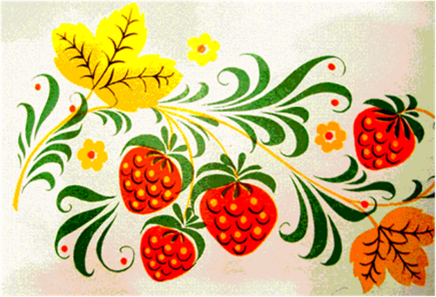
Четверг
В гостях у сказки «курочка Ряба»
Обыгрываниен сказки «Курочка Ряба»;
Потешка «Сорока белобока»;
Игры с сыпучим материалом «Тарелочка для курочки Рябы»;
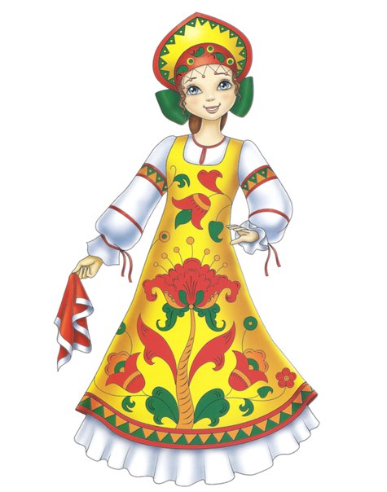
Изготовление народной игрушки «Крупенички» с мамами.
Пятница
Игра «В гости к бабушке»;
Игра с пластилином «Баранки, прянички».

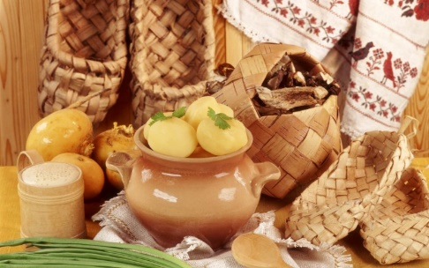
Меню на____
Завтрак________________________________________________
_____________________________________________________________________________________________________________________________________________________________________
Второй завтрак _________________________________________
_______________________________________________________
Обед __________________________________________________
_______________________________________________________
_____________________________________________________________________________________________________________________________________________________________________

Полдник______________________________________________________________________________________________________
Ужин_________________________________________________________________________________________________________
______________________________________________________________________________________________________________
Приятного аппетита!

Оформили раздевалку изделиями русского-народного творчества

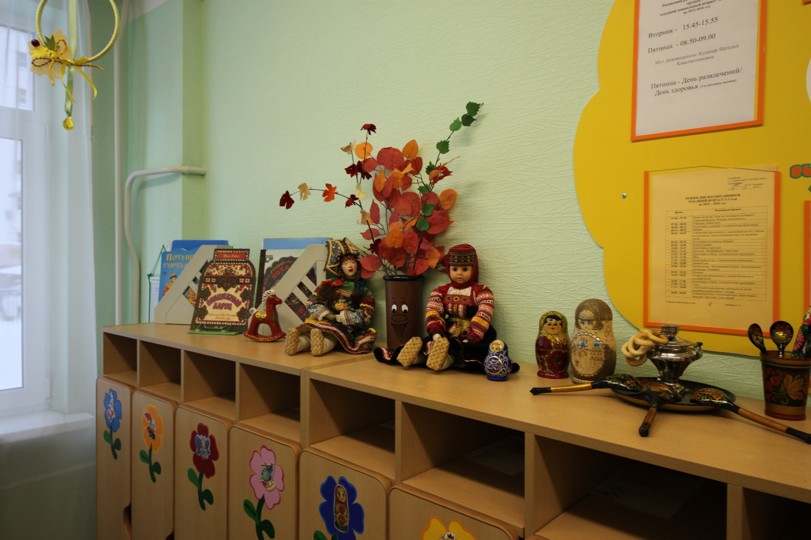

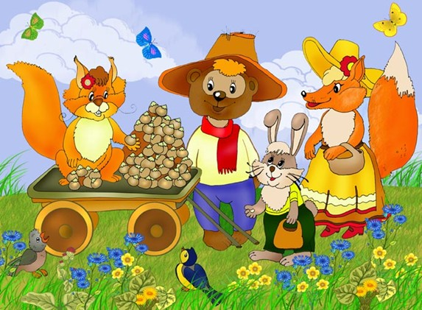
Понедельник:
Тема «Орешки для белочки»

Игра по мотивам потешки «Сидит белка на тележке…»
Материал: Медведь , Заяц , Лисичка , Белка ( мягкие игрушки) , иллюстрации к играм« Кто спрятался» , «Узнай по контуру» , изображение домика белки , изображения ягод ,орехов , желудей , шишек и веток; пазлы для игры « Собери белку»; пластилин для лепки орешков.
Подготовительная работа: в группе выставить на стол героев потешки: медведя , зайца , белку , лисицу. Познакомить детей с игрушками.
В группу приходит Медведь ( мягкая игрушка) и спрашивает у детей:
- « Не видели ли они белку?»
-Нет. Не видели! ( Дети)
-А вы знаете , как она выглядит? Какого она цвета? Какой у неё хвостик? Что она любит кушать?
Воспитатель: «Давайте поможем Мишке найти белочку и тогда все про неё узнаем!»
П/и «У медведя во бору».
По дороге дети встретили Зайчика ( мягкая игрушка).
Воспитатель: «Зайчик , а что ты тут делаешь?» -Я ищу белочку. Воспитатель: «Мы с Мишей тоже ищем белочку! Пойдем с нами». Пальчиковая гимнастика «Жили-были зайчики».
Жили-были зайчики На лесной опушке,
Жили-были зайчики В беленькой избушке.
Мыли свои ушки, Мыли свои лапки,
Наряжались зайчики, Надевали тапки.
П/и «Как ходит зайчик».
Повстречали лисичку.
Воспитатель: «Лисичка-сестричка кого ты ищешь?» -Белочку. Она орешки всем раздаёт.
П/и «Как ходит лисичка».
Воспитатель: «Вот и нашли мы белочку!»
Чтение потешки «Сидит белка на тележке..»
Сидит белка на тележке,
Продает она орешки:
Лисичке-сестричке,
Воробью, синичке,
Мишке-толстопятому,
Заиньке усатому.
Кому в платок, Кому в зобок,
Кому в лопаточку.
Рассмотреть героев потешки.
-Что любит кушать белка? ( ягоды , орехи , грибы , веточки )
Игры «Собери белочку» ( пазлы), «Кого не стало?» ( Три персонажа – лисичка , медведь , заяц)., «Кто спрятался?» ( Найти и назвать спрятанный персонаж на картинке), «Узнай по контуру» . ( Узнать и назвать изображенный персонаж).
П/и «По лесной лужайке».
Лепка орешков для белочки.



Орешки для белочки»

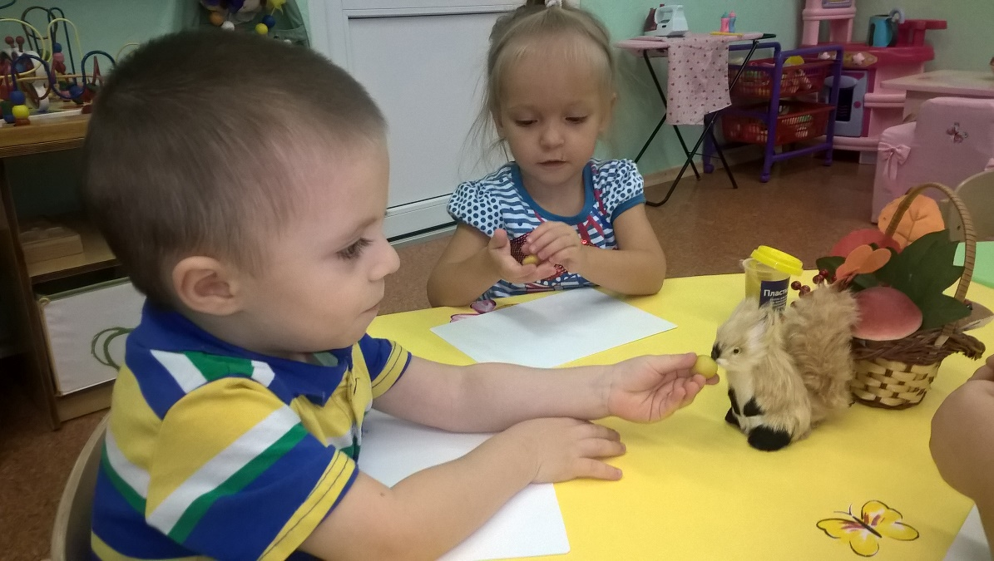

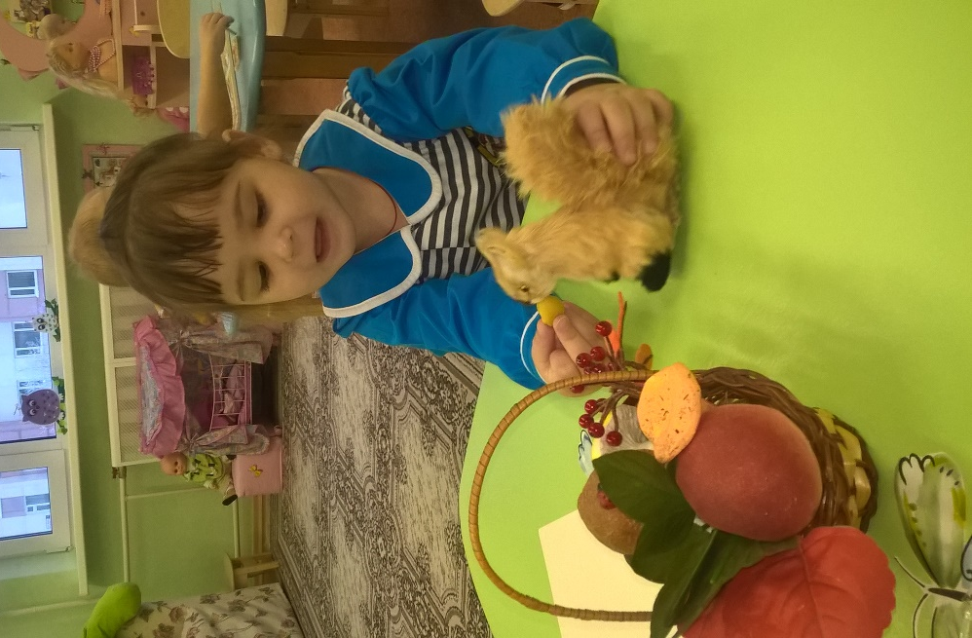

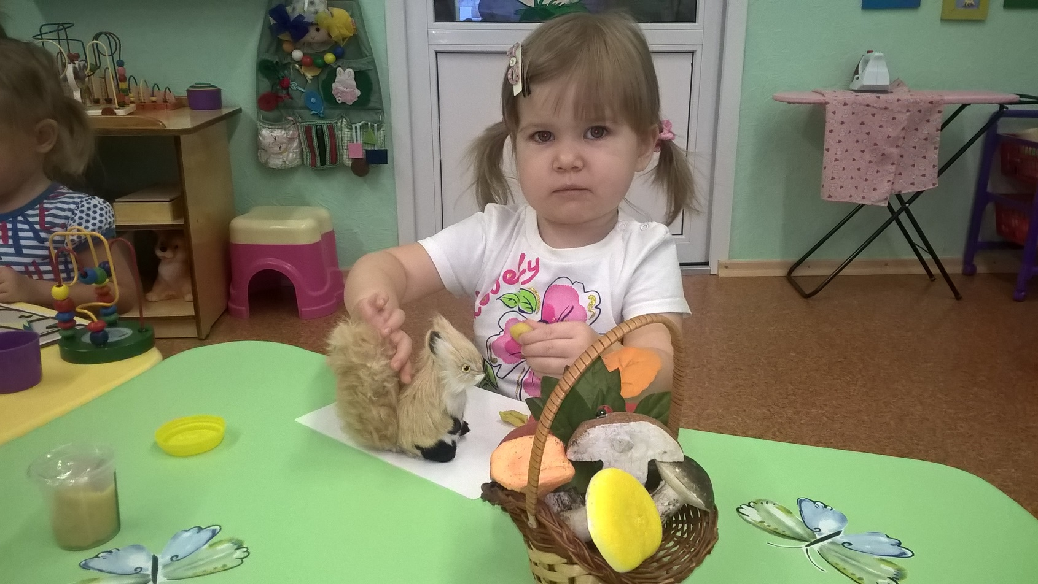

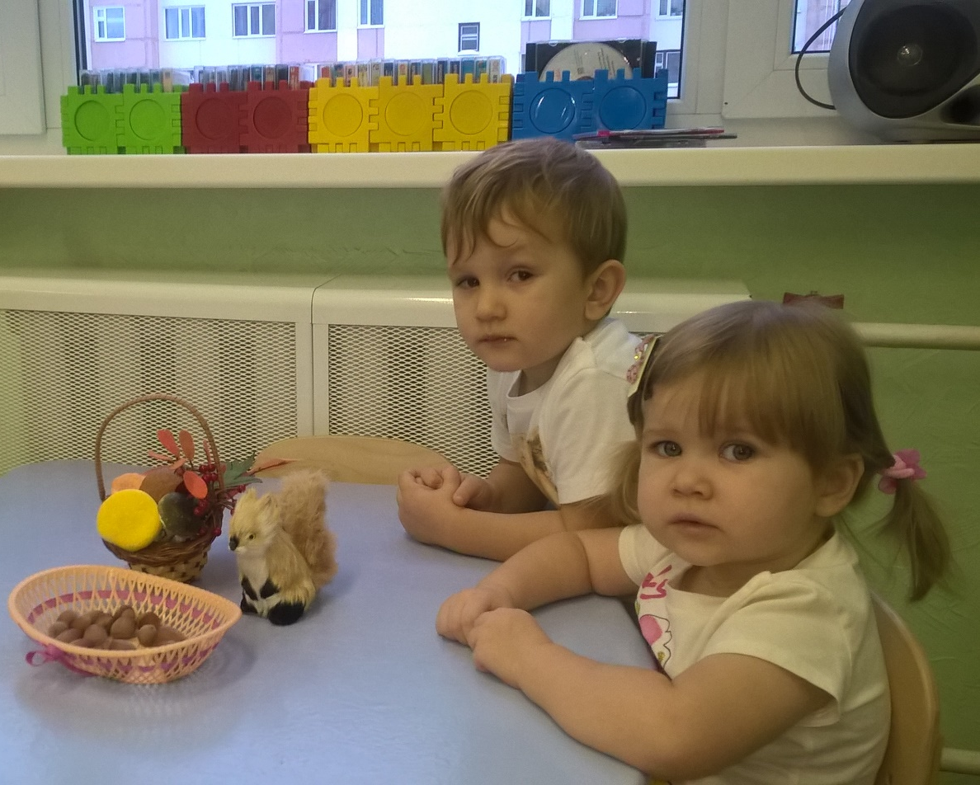

Тема: Хоровод матрешек

Рассматривали матрешек;
Игра «Матрешки»;
Игра с красками «Украсим платочек, фартушек для матрешек».

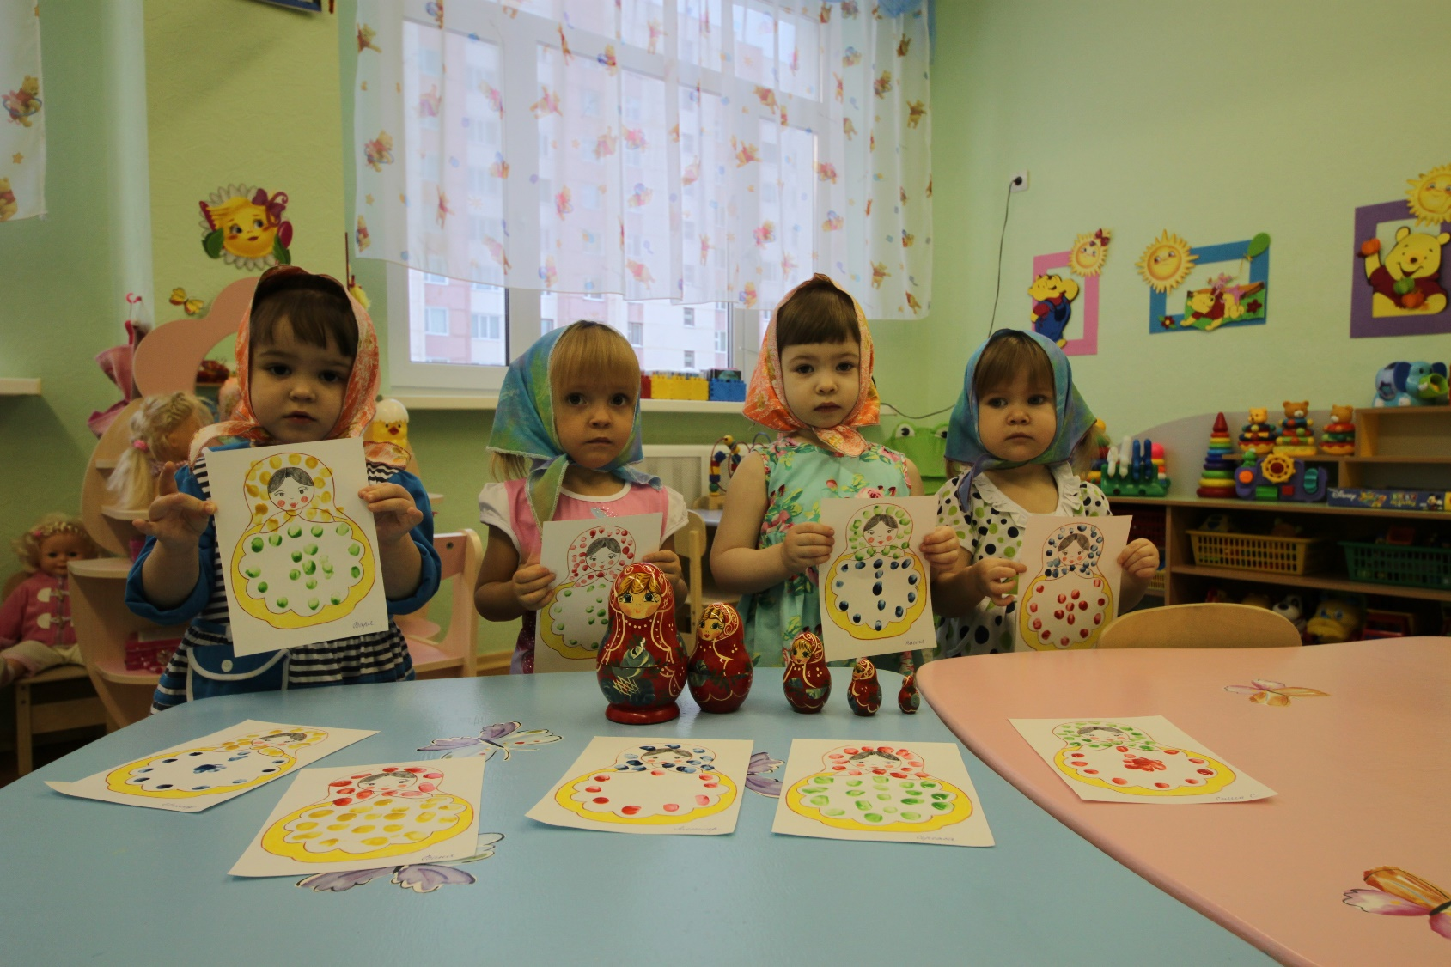

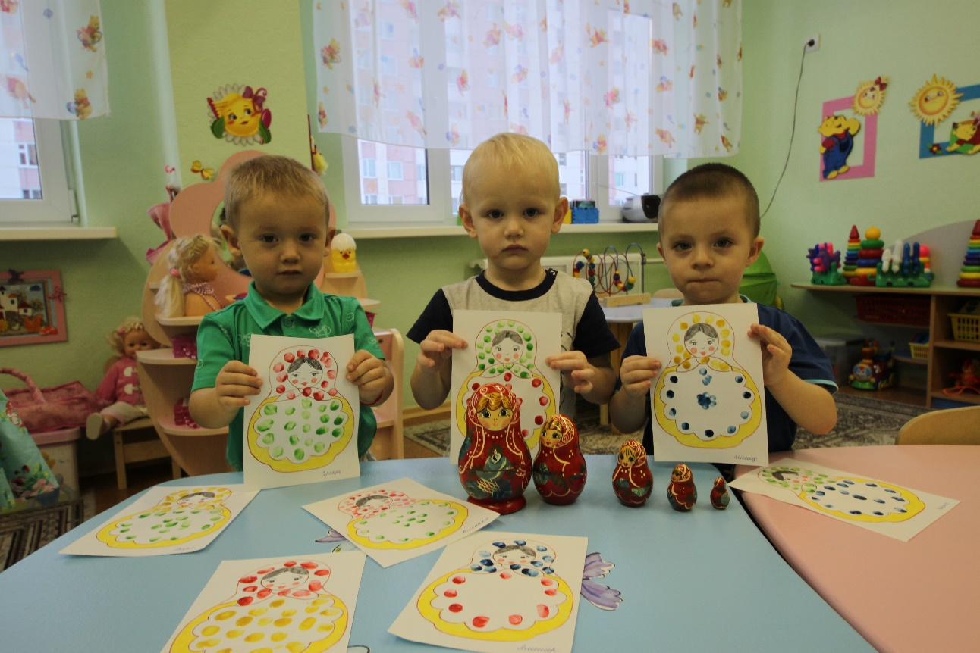

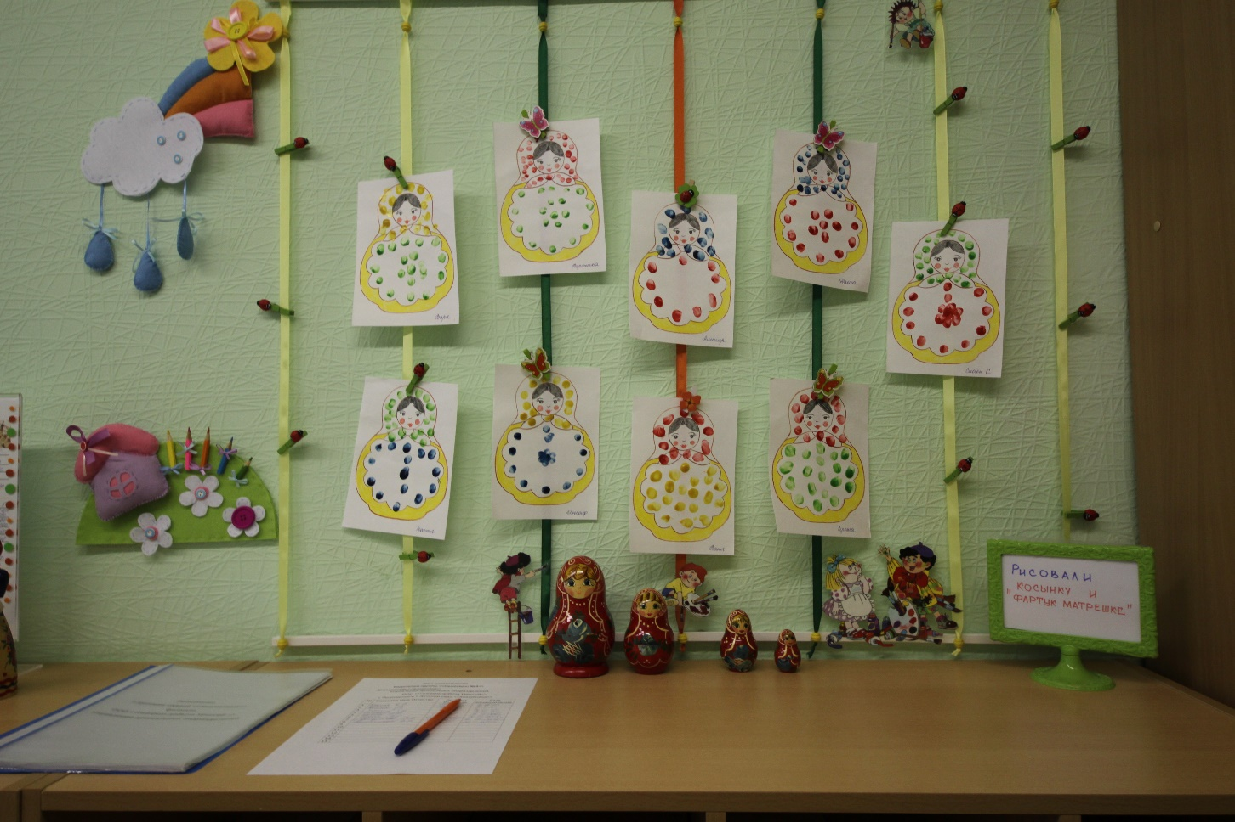

Тема: Чудесный музыкальный сундучок

Игры со свистульками, ложками деревянными, погремушками;
Потешка «Ой ду, ду…»;

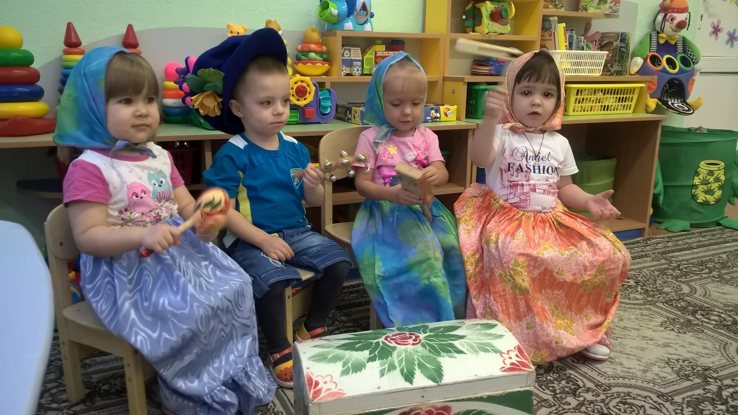

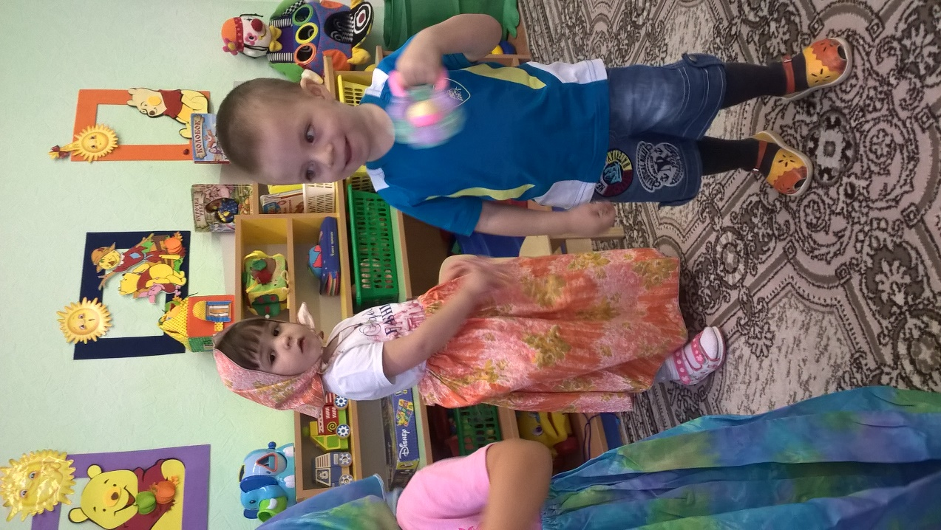

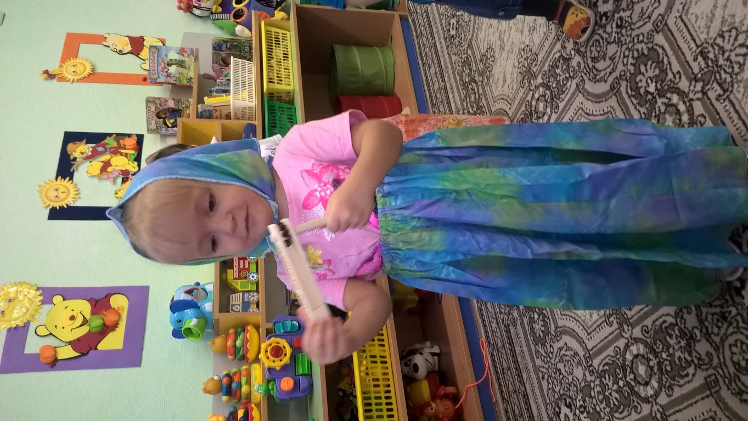

Игры с красками, тычками «Украсим ложечки узором».

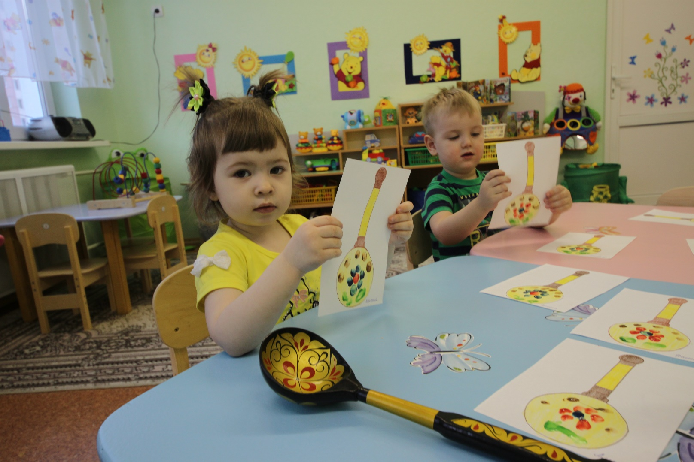

Тема: В гостях у сказки «Курочка Ряба»

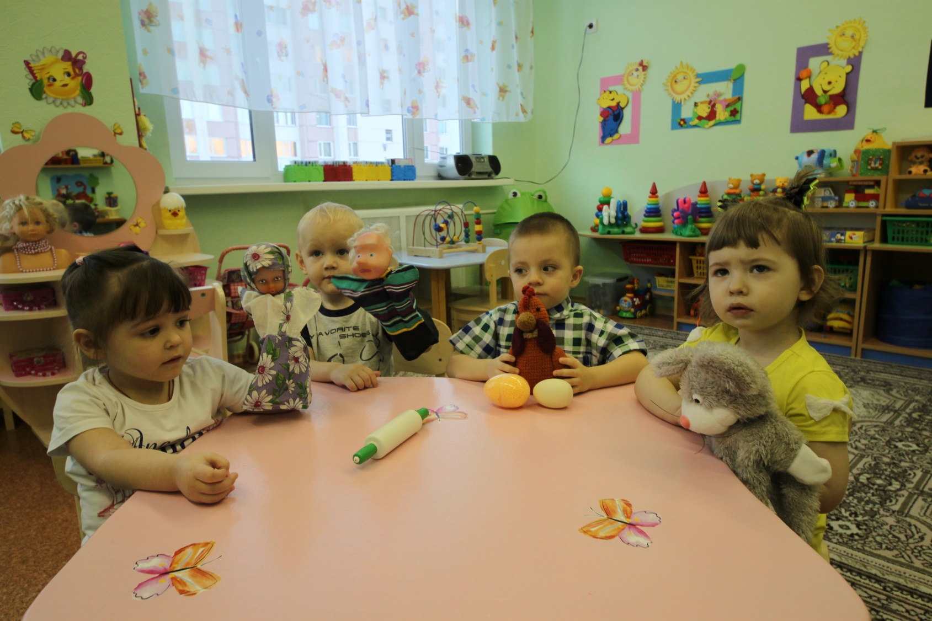

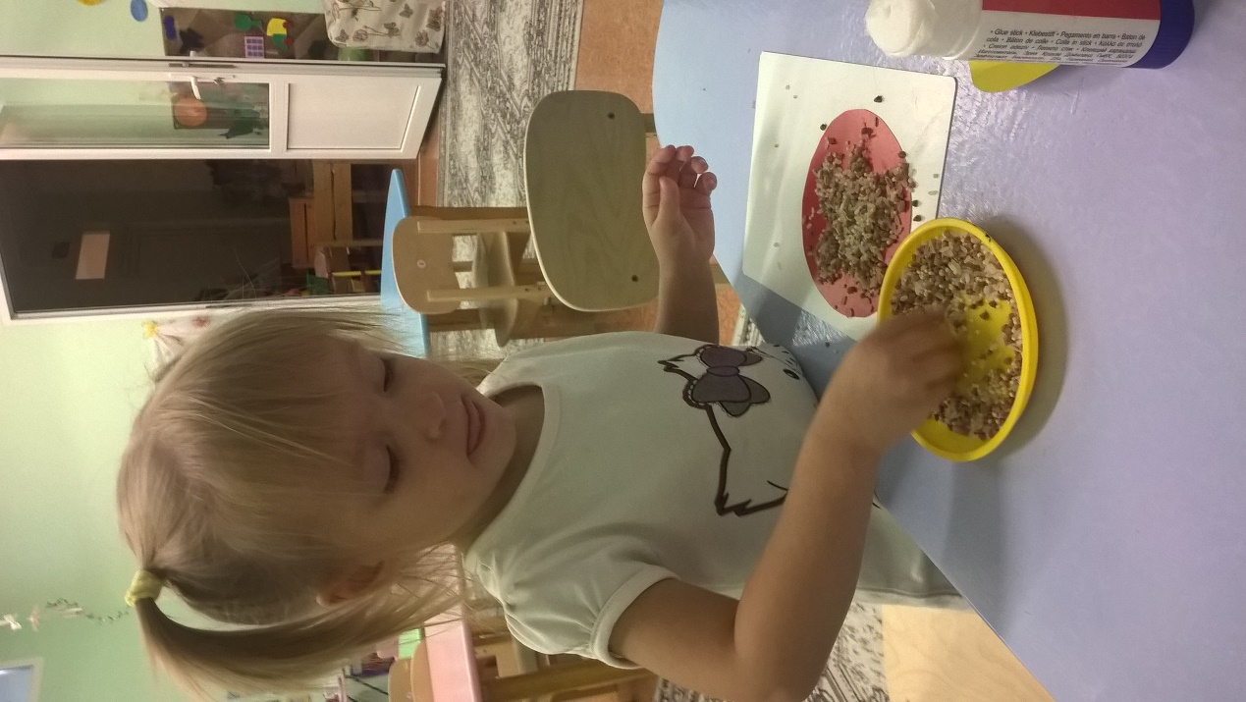

Игры с сыпучим
материалом , изготовление поделки «Тарелочка для курочки Рябы»;

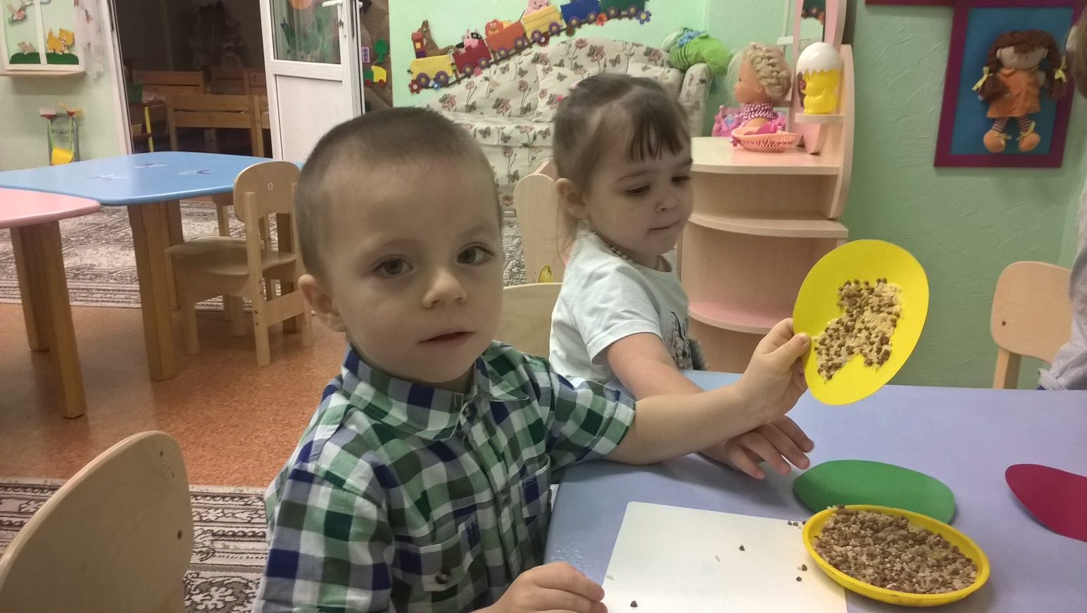

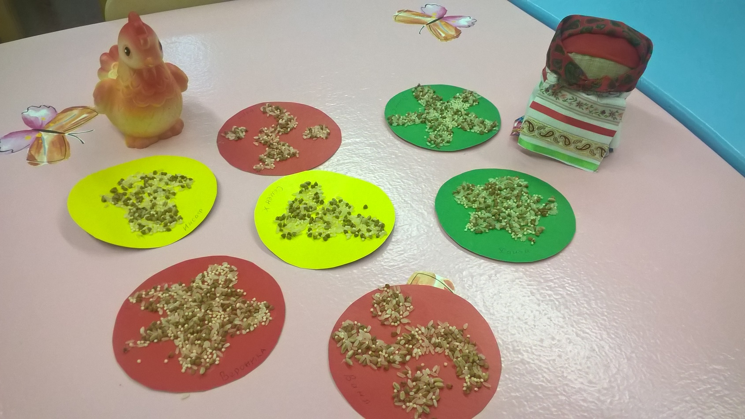

Изготовление народной игрушки «Крупенички» с мамами.

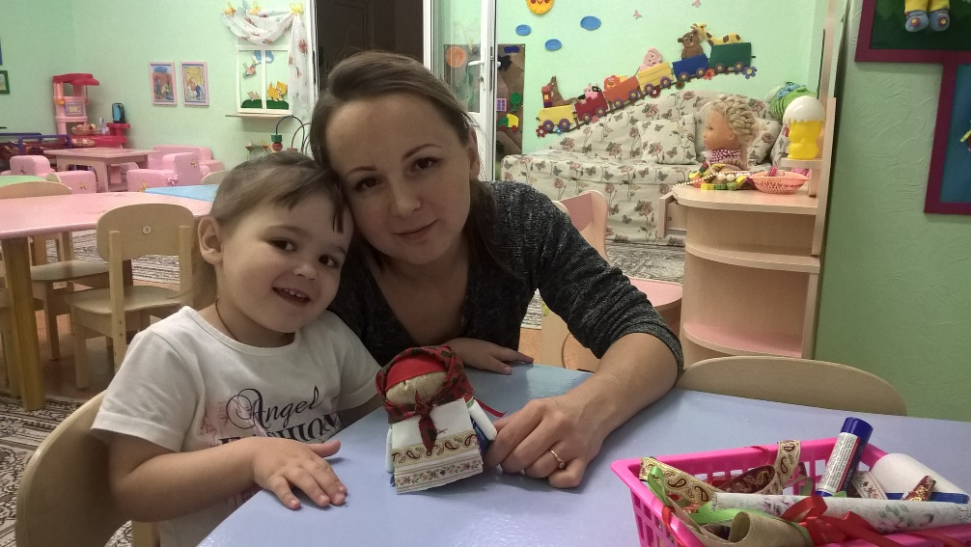

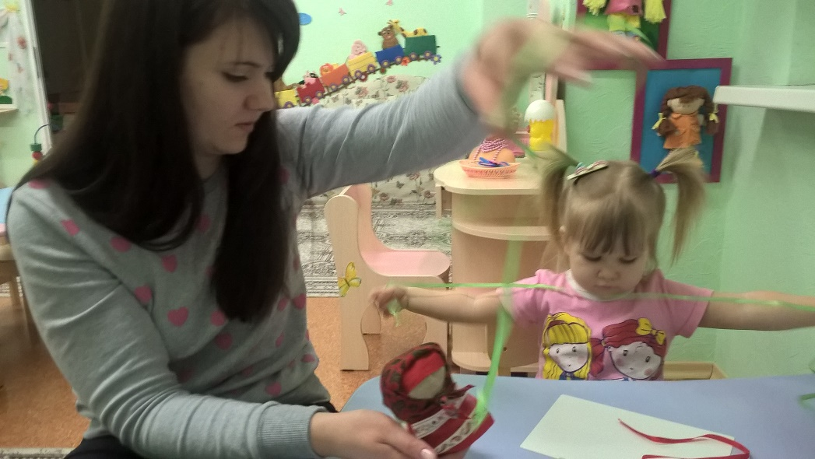

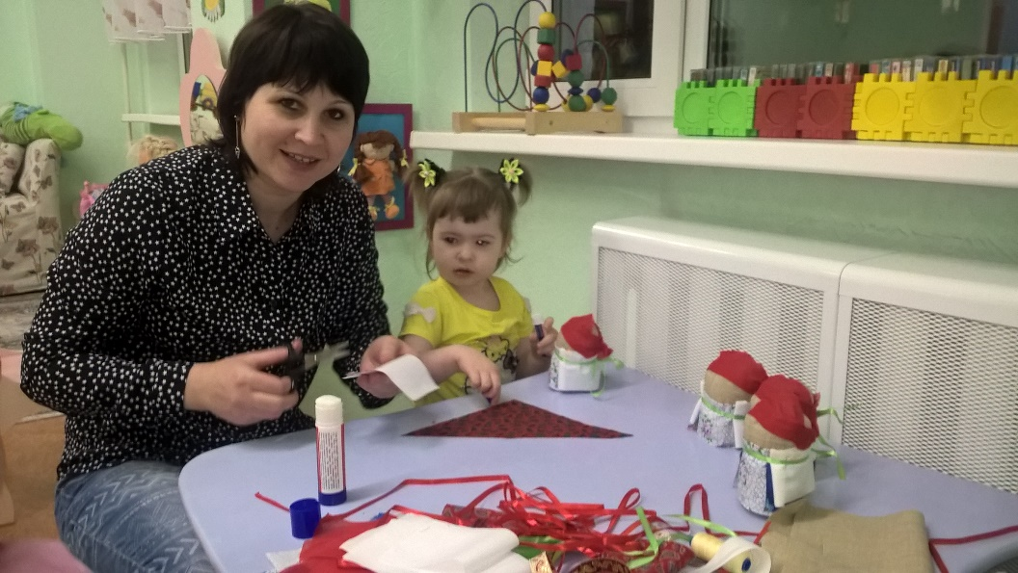

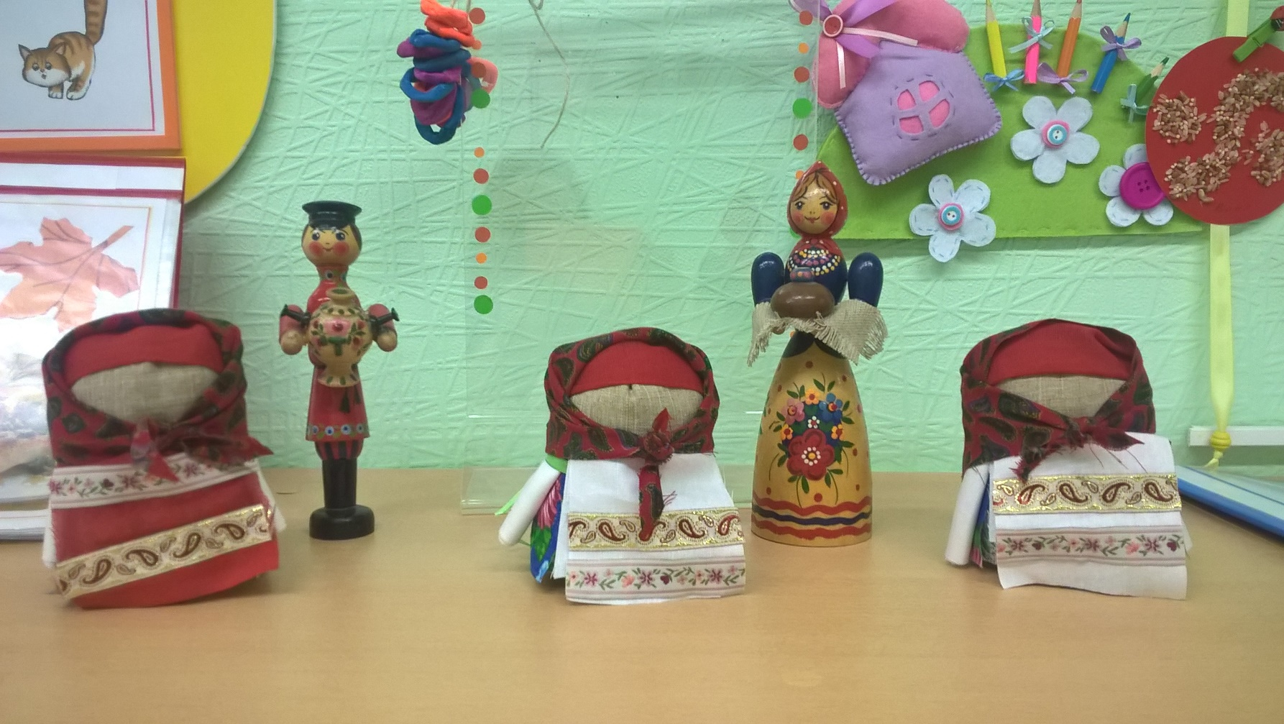

Игра «В гости к бабушке»;


